**版本管理操作与配置**

班级:信1405-2班学号:20142862姓名:孟祥通

**一实验目的**

* 了解和掌握Visual SVN Server的安装与版本库配置；
* 了解和掌握Tortiose SVN的安装与使用；

**二实验环境及实验准备**

* 所需硬件环境为微机；
* 所需软件环境为Visual SVN Server、Tortiose SVN等；
* 熟悉SVN server及SVN客户端的安装过程；
* 熟悉Visual SVN Server的用户、组及版本库的配置管理；
* 掌握Tortiose SVN的操作使用。

**三实验内容**

**文档1 SVN版本管理服务的安装配置图文教程**

1.打开Visual Server安装程序，点击next。

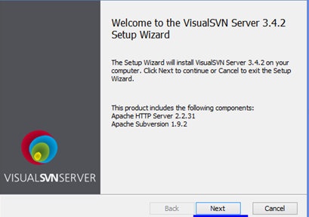

2.选择接受协议。

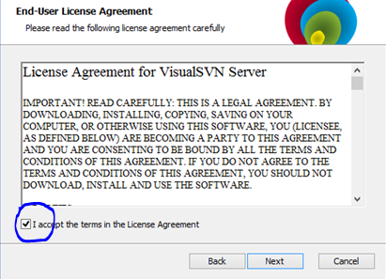

3.选择第一个选项，再勾选最下面的复选框。

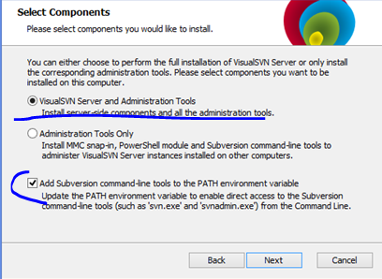

4.选择安装目录，其他默认，点击next，开始安装。

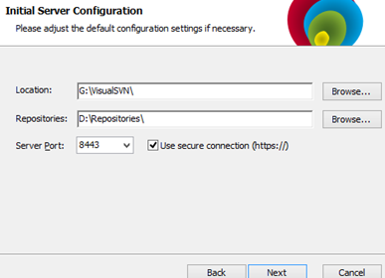

5.打开Tortoise SVN。

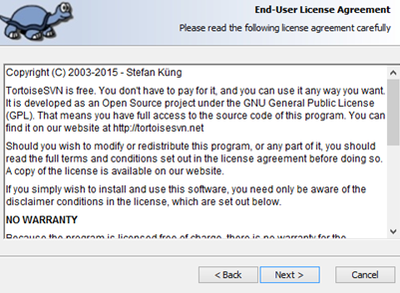

6.勾选必要的组件

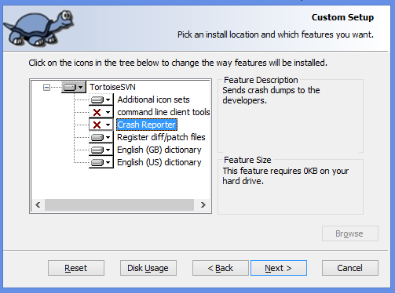

7.安装完毕。

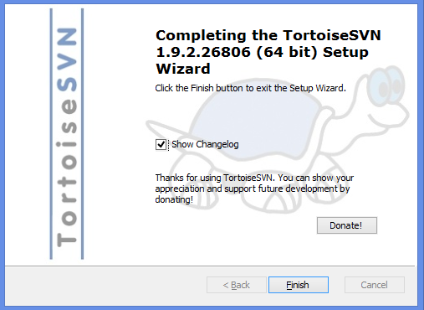

8.打开SVN Server。

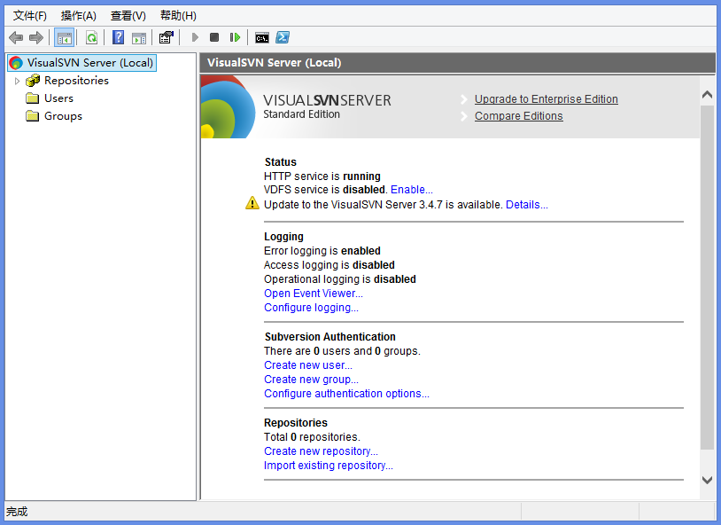

9.右键新建项目。

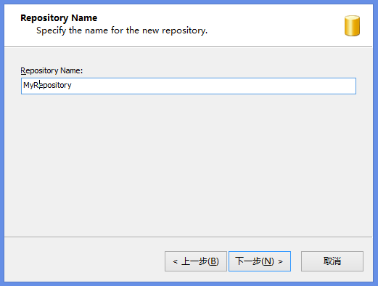

10.选择默认或者空都可以。

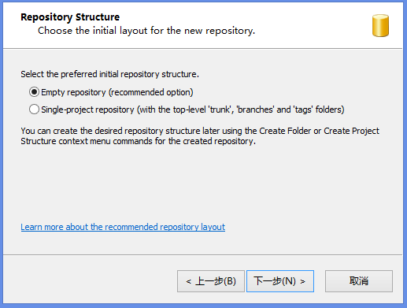

11.选择默认。

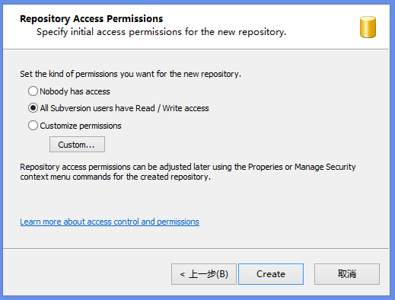

12.设置用户名和密码。

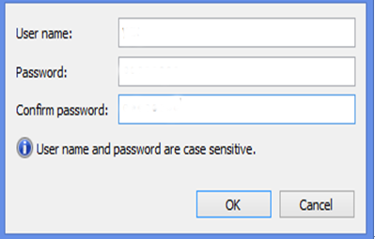

13.然后给你创建的用户添加权限。

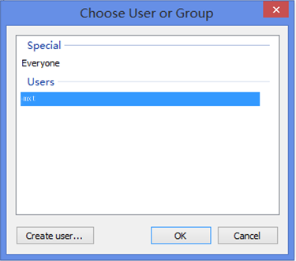

14.选择具体的权限，这里选择Read/Write。

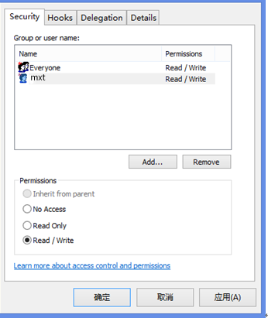

15.在本地磁盘中找到你刚才新建的文件夹，右键import，将文件夹上传到Tortoise SVN。

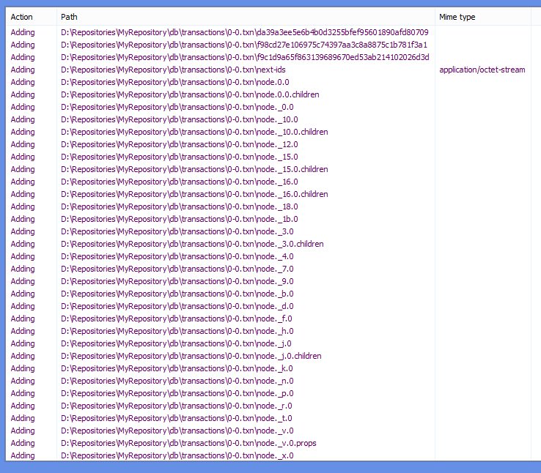

16.新建一个文件夹，右键选择Export，选择上面import的地址。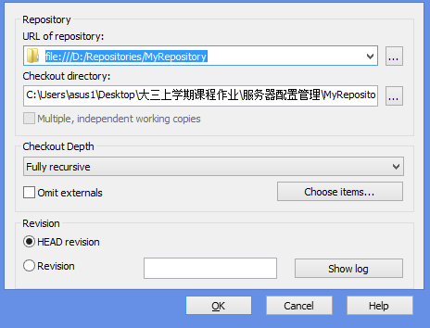

17.文件下载完毕了。

1.PNG

18.在该文件夹下新建一个txt文档，右键文件夹选择SVN Commit，点击OK。

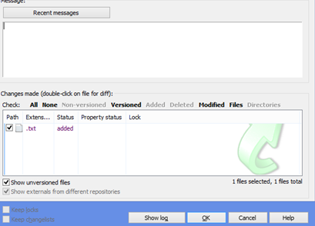

19.修改txt的内容（随便添加点内容），再打开这个窗口的时候，发现提示这个txt是修改状态。

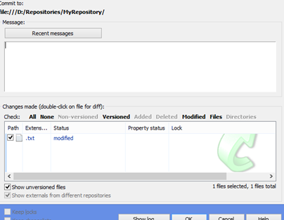

20.点击OK，看到版本号变成了4。

